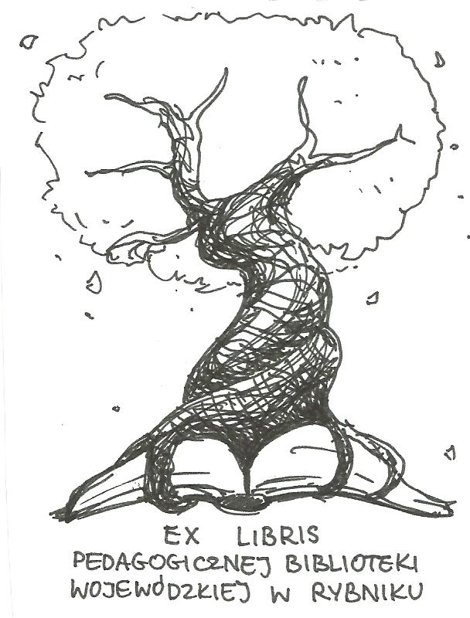 | PEDAGOGICZNA BIBLIOTEKA WOJEWÓDZKA  W RYBNIKU  ul. Chrobrego 27  44-200 Rybnik  tel. 32 42 22 059  pbwrybnik@wom.edu.pl

Maria G R Z E G O R Z E W S K A
(1888-1967)

Zestawienie bibliograficzne w wyborze ze zbiorów biblioteki

WYDAWNICTWA ZWARTE:
Elementy metodyki nauczania początkowego dzieci upośledzonych umysłowo / Adam Mikrut, Janina Wyczesany. - Kraków : Wydawnictwo Naukowe AP, 2001

Grzegorzewska Maria / Bożena Matyjas // W: Encyklopedia Pedagogiczna XXI wieku. T. 2: G-Ł / red. Ewa Różycka. - Warszawa: Wydawnictwo Akademickie „Żak”, 2003. - s. 140 - 142

Idee Marii Grzegorzewskiej jako inspiracje rozwoju współczesnej pedagogiki specjalnej / red. Ewa Dyduch, Adam Mikrut, Jolanta Zielińska. - Kraków: Wydawnictwo Naukowe Uniwersytetu Pedagogicznego, 2014

Inspiracje i źródła aktywności pedagogicznej Marii Grzegorzewskiej / Renata Olszowiec // W: Opieka i wychowanie - tradycja i problemy współczesne/ red. Danuta Apanel. - Kraków: Oficyna Wydawnicza "Impuls", 2009. - s. 117 – 123

Maria Grzegorzewska - pedagog w służbie dzieci niepełnosprawnych / red. Ewa Żabczyńska. - Warszawa: Wydawnictwa Szkolne i Pedagogiczne, 1995

Metoda ośrodków pracy Marii Grzegorzewskiej / Bożena Matyjas // W: Encyklopedia Pedagogiczna XXI wieku. T. 3: M-O / red. Ewa Różycka. - Warszawa: Wydawnictwo Akademickie „Żak”, 2003. - s. 186 - 189

Myśl Marii Grzegorzewskiej a nowe tendencje w pedagogice specjalnej / Ewa Tomasik // W: Współczesne tendencje w rehabilitacji / red. Ewa Tomasik, Ewa Mazanek. - Warszawa: "Żak", 1998. - s. 13 - 20

Wizerunki sławnych pedagogów polskich / Wincenty Okoń. - Warszawa: Wydawnictwa Szkolne i Pedagogiczne, 1993, Maria Grzegorzewska – uczona o złotym sercu, kreatorka pedagogiki specjalnej w Polsce. - 123 – 145

WYDAWNICTWA CIĄGŁE:

Akademia Pedagogiki Specjalnej im. Marii Grzegorzewskiej. Przeszłość – dzień dzisiejszy – przyszłość / Karol Poznański // Szkoła Specjalna. – 2002, nr 3, s. 132-136

Dziewięćdziesięciolecie Akademii Pedagogiki Specjalnej im. Marii Grzegorzewskiej / Jan Łaszczyk // Szkoła Specjalna. - 2012, nr 4, s. 245-251

Dziewięćdziesięciolecie czasopisma Szkoła Specjalna. Cz. 1 / Anna Hryniewicka // Szkoła Specjalna. – 2015, nr 1, s. 5-15

Dziewięćdziesięciolecie czasopisma Szkoła Specjalna. Cz. 2 / Anna Hryniewicka // Szkoła Specjalna. – 2015, nr 2, s. 85-100
Edouard Seguin i Maria Grzegorzewska - przyczynek do analizy osobowości kreatywnego pedagogga specjalnego / Tomasz Fetzki // Szkoła Specjalna. - 2012, nr 5, s. 325 – 332

Historia Domku Gorcowego w Klikuszowej pod Nowym Targiem / Maria Grzegorzewska // Szkoła Specjalna. - 1998, nr 5, s. 346 – 350

Istota samokształcenia w zawodzie nauczycielskim w poglądach pedagogicznych Marii Grzegorzewskiej / Jacek Kulbaka // Szkoła Specjalna. - 2012, nr 5, s. 333 – 342

Kreatywność w edukacji dzieci i młodzieży z niepełnosprawnością intelektualną w ujęciu profesor Marii Grzegorzewskiej // Marianna Marek-Ruka // Szkoła Specjalna. - 2017, nr 4, s. 245-250

Maria Grzegorzewska / Czesław Kupisiewicz // Głos Nauczycielski. - 2005, nr 48, s. 12

Maria Grzegorzewska / Anna Wilmont // Problemy Opiekuńczo-Wychowawcze. 2008, nr 3, s. 53 – 54

Maria Grzegorzewska – człowiek, pedagog, humanista / Małgorzata Siadaczka // Niepełnosprawność i Rehabilitacja. - 2016, nr 2, s. 74 – 89

Maria Grzegorzewska na łamach “Szkoły Specjalnej”. Wykaz artykułów o Marii Grzegorzewskiej i materiałów jej autorstwa publikowanych w latach 1924-1987 / Andrzej Rusewicz // Szkoła Specjalna. – 1988, nr 4, s. 304-307

Maria Grzegorzewska o przygotowaniu do życia dzieci upośledzonych umysłowo / Jan Pańczyk // Problemy Opiekuńczo-Wychowawcze. – 1983, nr 8, s. 377-379

Maria Grzegorzewska twórca polskiej pedagogiki specjalnej / Ewa Żabczyńska // Problemy Opiekuńczo-Wychowawcze. - 1992, nr 10, s. 454

Maria Grzegorzewska – twórczyni pedagogiki specjalnej w Polsce / Anna Hryniewicka // Szkoła Specjalna. - 2018, nr 1, s. 5 – 11

Maria Grzegorzewska – w stulecie urodzin /Wojciech Gasik // Nowa Szkoła. – 1988, nr 10, s. 628-631

Marii Grzegorzewskiej koncepcja twórczej postawy nauczyciela / Ewa Tomasik // Szkoła Specjalna. - 1997, nr 4, s. 204 – 210

Muzeum Marii Grzegorzewskiej w WSPS w Warszawie (w 30-lecie istnienia) / Ewa Tomasik // Szkoła Specjalna. - 1999, nr 2, s. 77 – 80

Myśl Marii Grzegorzewskiej we współczesnej pedagogice specjalnej / Zofia Sękowska // Szkoła Specjalna. – 1988, nr 2, s. 85-95

Oto patroni 2022 roku! / Jarosław Karpiński // Głos Nauczycielski. – 2022, nr 3, s. 10

Patroni roku 2022 – konkurs czytelniczy: (szkoła podstawowa, kl. VI-VIII, szkoła ponadpodstawowa) / Monika Sochacka. – Biblioteka w Szkole. – 2022, nr 4, s. 22-23

Pedagogika Marii Grzegorzewskiej / Jacek Kulbaka // Wychowawca. - 2007, nr 6, s. 22 – 23

Poglądy Marii Grzegorzewskiej na temat kształcenia dzieci z wadą słuchu / Beata Jackiewicz // Szkoła Specjalna. - 2010, nr 5, s. 325 – 333

Poglądy Marii Grzegorzewskiej na rolę i miejsce pedagogiki specjalnej w naukach pedagogicznych (w 90 rocznicę urodzin) / Marian Jakubowski // Kwartalnik Pedagogiczny. – 1980, nr 3, s. 15-26

Praca doktorska Marii Grzegorzewskiej w kontekście ówczesnego rozwoju nauk psychologicznych oraz niektórych aspektów jej biografii / Anna Hryniewicka // Szkoła Specjalna. - 2022, nr 1, s. 5-19

Przeszłość, teraźniejszość i przyszłość WSPS im. Marii Grzegorzewskiej / Kazimierz Pospiszyl // Szkoła Specjalna. - 1997, nr 4, s. 195 – 200

Refleksje osobiste z kontaktów z prof. Marią Grzegorzewską /Janina Wyczesany // Nowa Szkoła. – 1989, nr 4, s. 249-251

Rok z życia Marii Grzegorzewskiej ( suplement do życiorysu ) / Ewa Tomasik // Szkoła Specjalna. - 1992, nr 4, s. 159-167

Spadkobiercy myśli Édouarda Séguina / Tomasz Fetzki // Szkoła Specjalna. – 2012, nr 4, s. 252-259

Sprawozdanie z obchodów Jubileuszu 75-lecia Wyższej Szkoły Pedagogiki Specjalnej w Warszawie / Małgorzata Walkiewicz // Szkoła Specjalna. – 1997, nr 4, s. 200-203

Tradycja Koła Pedagogiki Specjalnej im. Marii Grzegorzewskiej – spojrzenie w przyszłość : skrót ref. / Jadwiga Kuczyńska-Kwapisz // Szkoła Specjalna. – 2003, nr 3, s. 132-135

Uczniowie Marii Grzegorzewskiej / Ewa Tomasik // Szkoła Specjalna. - 2002, nr 3, s. 137 – 141

W 10. rocznicę śmierci Marii Grzegorzewskiej / Otton Lipkowski // Szkoła Specjalna. – 1977, nr 2, s.83-85.

Wkład Marii Grzegorzewskiej w rozwój pedagogiki specjalnej. “O tym, na czym polega geniusz dobroci”. Cz. 1, Edukacja i aktywność zawodowa… na obczyźnie / Anna Hryniewicka // Szkoła Specjalna. – 2014, nr 1, s. 68-72
Wkład Marii Grzegorzewskiej w rozwój pedagogiki specjalnej. “O tym, na czym polega geniusz dobroci”. Cz. 2, Działalność organizacyjna i dydaktyczna w Polsce / Anna Hryniewicka // Szkoła Specjalna. – 2014, nr 2, s. 151 - 156
Wkład Marii Grzegorzewskiej w rozwój pedagogiki specjalnej “O tym, na czym polega geniusz dobroci”. Cz. 3, Działalność organizacyjna i dydaktyczna w Polsce (cd.) / Anna Hryniewicka // Szkoła Specjalna. – 2014, nr 4, s. 227 - 235
Wkład Marii Grzegorzewskiej w rozwój pedagogiki specjalnej “O tym, na czym polega geniusz dobroci”. Cz. 4, Działalność naukowa i publicystyczna / Anna Hryniewicka // Szkoła Specjalna. – 2014, nr 4, s. 302-311
Wkład Marii Grzegorzewskiej w rozwój pedagogiki specjalnej. „O tym, na czym polega geniusz dobroci”. -Cz. 5, Obraz Marii Grzegorzewskiej w oczach współczesnych / Anna Hryniewiecka // Szkoła Specjalna. – 2014, nr 5, s. 379-389
Wspominając profesor Marię Grzegorzewską i podążając po śladach jej studenckiej młodości w Uniwersytecie Jagiellońskim / Janusz Krężel // Szkoła Specjalna. - 2004, nr 4, s. 243 – 251

Współpraca Janiny Doroszewskiej z Marią Grzegorzewską / Ewa Tomasik // Szkoła Specjalna. - 2001, nr 3, s. 131 – 136

Życie i działalność Marii Grzegorzewskiej w publikacjach Wydawnictwa WSPS / Wojciech Gasik // Problemy Opiekuńczo-Wychowawcze. – 1991, nr 3, s. 142-143

oprac. J. Świątek-Gruszka
Rybnik, maj 2022 r.

